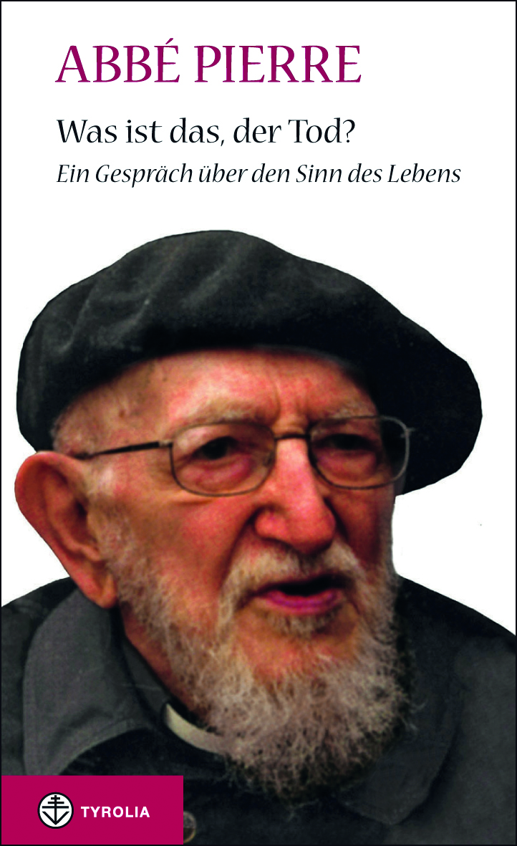
Abbé Pierre
Was ist das, der Tod?
Ein Gespräch über den Sinn des Lebens
Aus dem Französischen von Bruno Kern
ca. 80 Seiten, 11 x 18 cm, gebunden
ISBN 978-3-7022-3200-9
€ 12,95

Wofür es sich zu leben lohnt
Das bewegende Vermächtnis des „Vaters der Armen“

Zum 100. Geburtstag von Abbé Pierre am 5. August 2012 wird durch diese Übersetzung erstmals einer seiner schönsten Texte auf Deutsch zugänglich. Als 87-jähriger hatte der „Vater der Armen“ mit jungen Leuten über den Tod gesprochen: über Suizid und Todesstrafe, über die Angst vor dem Sterben, über die Trauer und über die Hoffnung auf ein Leben danach. In ebenso einfachen wie tiefen Worten und mit vielen Beispielen aus seinem bewegten Leben lenkt Abbé Pierre dabei die Aufmerksamkeit auf die entscheidenden Fragen des Lebens: Wozu leben wir? Was gibt Sinn? Wofür lohnt es sich zu leben? Ja was heißt eigentlich „leben“?

Der Autor:
Abbé Pierre kam am 5. August 1912 in Lione zur Welt. Gegen den Willen seiner wohlhabenden Eltern trat er mit 19 Jahren dem Kapuzinerorden bei und wurde 1938 zum Priester geweiht. Als Mitglied der Résistance setzte er sich im Zweiten Weltkrieg für jüdische Flüchtlinge ein; von 1945 bis 1951 war er Abgeordneter zum französischen Parlament, wo er wesentlichen Anteil am Gesetz über den Zivildienst hatte und sich für den sozialen Wohnbau einsetzte. 1949 gründete er die Emmaus-Bewegung für die Unterstützung von armen und obdachlosen Menschen, die heute in zahlreichen Ländern aktiv ist. Abbé Pierre führte 30 Jahre lang die Umfragen nach dem beliebtesten Franzosen an, bis er 2005 auf eigenen Wunsch nicht mehr in dieser Rangliste geführt wurde. Mit seinem Tod im Jahre 2007 hat Frankreich, so der damalige Präsident Jacques Chirac, „eine immense Persönlichkeit, ein Gewissen, einen Mann, der das Gute verkörperte“ verloren.

Der Übersetzer:
Bruno Kern, Dr. theol., geb. 1958 in Wien, studierte Theologie in Wien und Fribourg (CH) sowie Philosophie in München; er ist freiberuflicher Lektor und Übersetzer, v. a. für Themen der Theologie und Spiritualität.

